**Задание**: обучите нейронную сеть для классификации изображений датасета CIFAR10.

**Цель**: получите точность на тестовом наборе более 70%. На данный момент рекордная точность составляет около 96%, дерзайте.

Для выполнения задания используйте caffe + NVIDIA DIGITS.

1. Зайдите в NVIDIA DIGITS  
   <http://localhost:5000/>
2. Создайте классификационный датасет  
   Datasets –> Images –> Classification  
   Примеры настроек

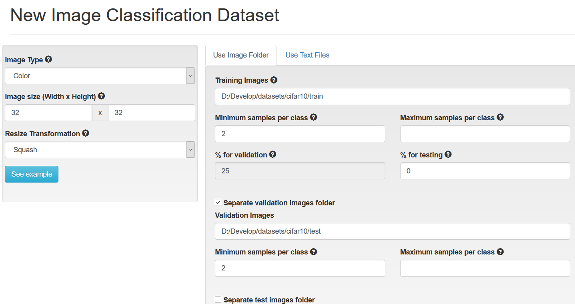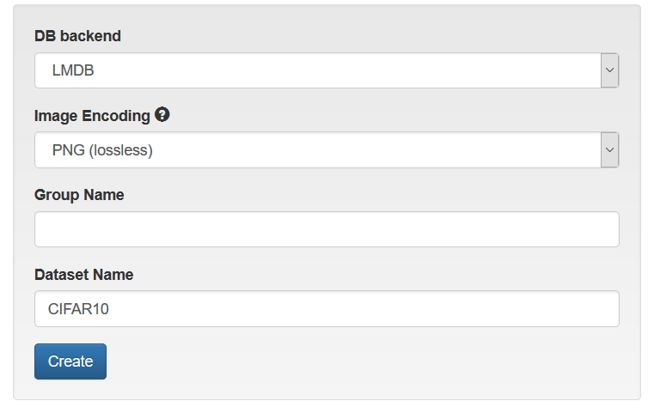

1. Настройте параметры обучения, создайте нейронную сеть и запустите тренировку  
   Models –> Images –> Classification  
   Примеры настроек

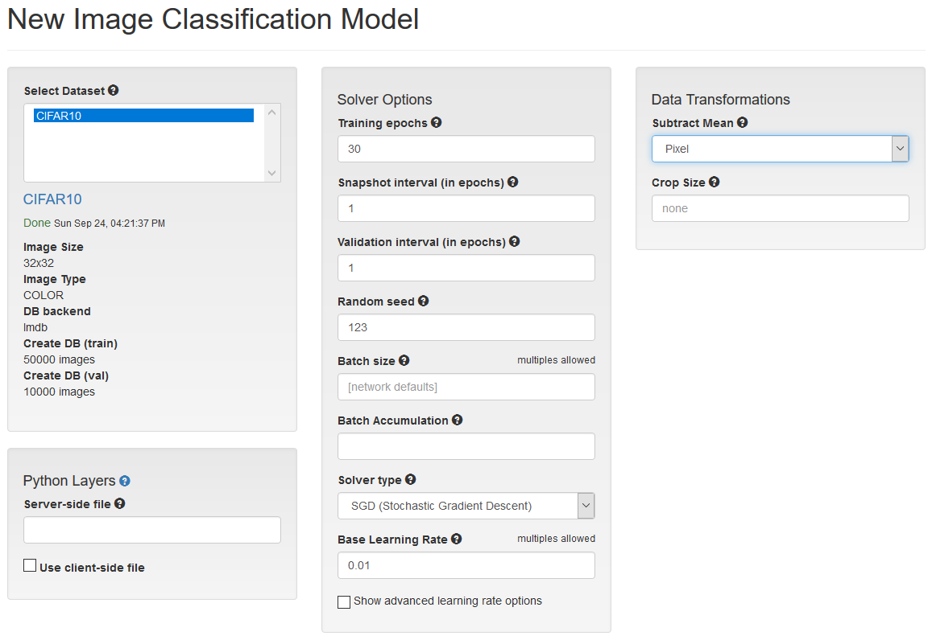

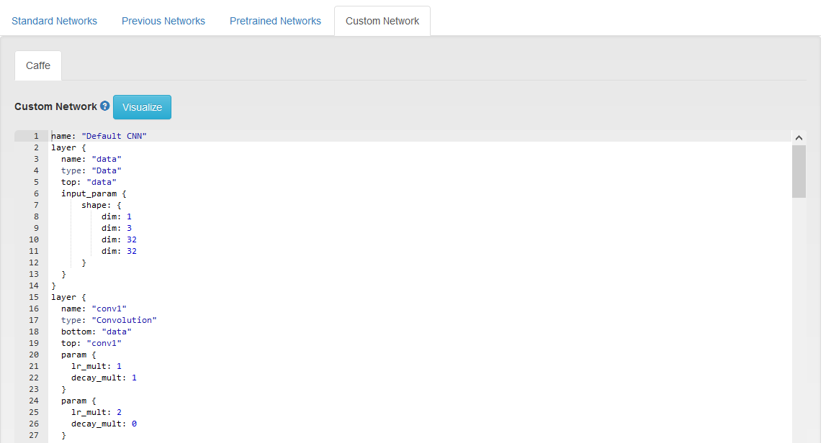

**Рекомендации.**

Архитектуры нейронных сетей, которые стоит попробовать

[conv-relu-pool]xN -> [fully connected]xM -> [softmax]  
[conv-relu-conv-relu-pool]xN -> [fully connected]xM -> [softmax]  
[conv-batchnorm-relu]xN -> [fully connected]xM -> [softmax]

Для визуализации архитектур нейронных сетей используйте netscope  
<https://dgschwend.github.io/netscope/quickstart.html>

Попробуйте разные стратегии апдейта градиентов: SGD, Adam.

Для уменьшения переобучения можете добавить слой dropout, аугментацию изображений (в caffe практически отсутствуют инструменты для аугментации изображений, поэтому используйте слой Data с параметром *transform_param {mirror: true}* в фазе обучения и *transform_param {mirror: false}* в фазе валидации)

**Бонус.** Сделайте что-нибудь дополнительное и получите бонусные баллы.

**Форма сдачи задания**: устно расскажите о том, что было сделано, какие результаты получились. Какие архитектуры нейронных сетей сработали хорошо, какие плохо? Сделайте небольшую презентацию, с описанием результатов, или покажите демо на ноутбуке.